**Как здоровье зубов влияет на имидж и карьеру**

Что объединяет самых популярных знаменитостей мира? Не только талант, обаяние и миллионы поклонников. Их улыбки — мощный инструмент влияния. В эпоху соцсетей и сотен камер улыбка перестала быть просто деталью внешности. Это — сигнал: уверенности, ухоженности, харизмы. А иногда и продуманной стратегии.

Давайте разберемся, как именно здоровье зубов влияет на карьеру и восприятие звёзд. А заодно — подумаем, что их опыт может рассказать и нам.

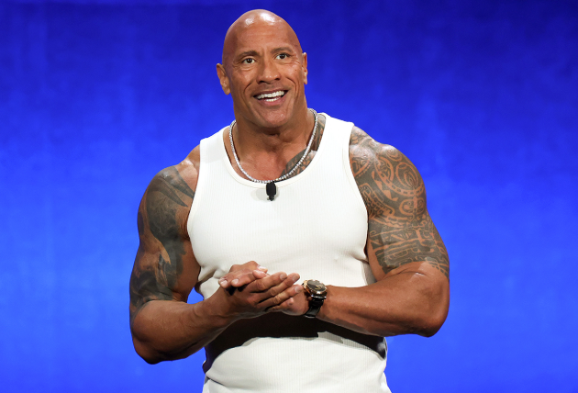

### **Марго Робби: харизма и уверенность в каждом кадре**

Марго Робби давно стала символом стиля и актёрского таланта. Её улыбка — неотъемлемая часть образа: белоснежная, естественная, открытая. На экране и в жизни она транслирует уверенность, харизму и профессионализм. Ухоженные зубы подчёркивают её обаяние, молодость и внутреннюю силу. Такая улыбка делает её ближе к зрителям, усиливает доверие и помогает выстраивать прочную эмоциональную связь с аудиторией — важный элемент для любого публичного человека.

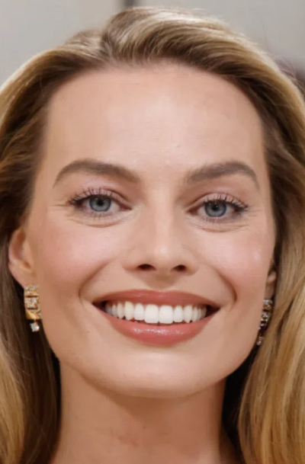

**Зендая: новая искренность**

Зендая — голос поколения, которое выбирает подлинность. Её улыбка — естественная, ухоженная, но не «отфотошопленная». Она открыто улыбается на публике, не скрывая эмоций. Её зубы — не идеальные в классическом понимании, но абсолютно гармоничные. Это делает её близкой, живой, понятной. Зендая показывает: в современном мире ценится не глянец, а уверенность в себе.

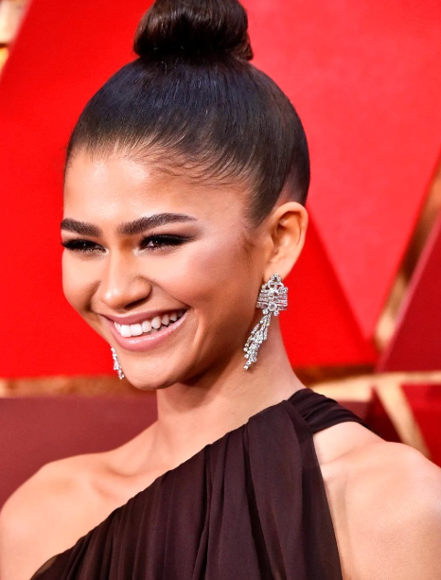

**Дуэйн Джонсон: сила + обаяние**

«Скала» Джонсон известен не только мускулами, но и невероятной харизмой. Его улыбка — белоснежная, ровная, открытая. В сочетании с внушительной внешностью она создаёт сильный, но доброжелательный образ. Улыбка — его инструмент коммуникации, который работает не хуже любой сцены в фильме. Видно, что за ней — профессиональный уход и внимание к деталям. Это тоже часть бренда.

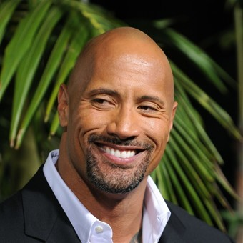

**Как зубы влияют на восприятие?**

Мы часто недооцениваем роль зубов в восприятии людей. Улыбка знаменитости — это её первое впечатление, и если она не выглядит естественно или искренне, это сразу влияет на доверие. Например, неидеальные зубы или их отсутствие могут создать ощущение неуверенности и слабости. Однако уверенная, здоровая улыбка наоборот повышает доверие — вне зависимости от её «красоты».

Звёзды, которые ухаживают за своим здоровьем, подчеркивают таким образом не только заботу о себе, но и о своём имидже. Улыбка, как и состояние зубов, передаёт важные послания — о зрелости, силе и внимании к своему образу. Это также показатель того, насколько человек уважает сам себя и, соответственно, других.

**Важность здоровых зубов для публичных людей**

Здоровые зубы — это важный атрибут успешного публичного человека, включая актёров, музыкантов, телеведущих и инфлюенсеров. Как и любой другой медийной фигуре, им важно иметь здоровую и красивую улыбку, которая поддерживает их уверенность и способствует созданию правильного имиджа. Ведь хорошее здоровье и привлекательный внешний вид являются важными факторами, способствующими уверенности в собственных силах.

Сделайте шаг к уверенности уже сегодня

Не откладывайте заботу о своей улыбке!

В **«Евродент»** мы не только обеспечим качественную стоматологическую помощь, но и поможем вам создать уверенность с помощью здоровых и красивых зубов. Ведь улыбка — это не только эстетика, но и важный элемент вашего имиджа.

**✨ Запишитесь на приём уже сегодня — и мы гарантируем вам индивидуальный подход и высококлассное обслуживание, которое будет работать на вашу уверенность и успех!**

**📱 Телефон: +7 861 238-75-50**

**🌐** [**Сайт**](http://eurodent-krasnodar.ru)